Jacobus De Kerle (?1531-1591) - Da Pacem Domine:Messes & Motets (Huelgas Ensemble, Paul van Nevel)

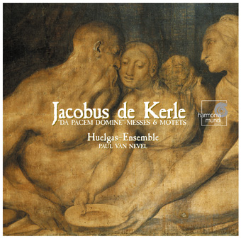
Страна: Austria
Жанр: renaissamce / a cappella / sacred
Год выпуска: 2005
Формат: APE (tracks)
Битрейт аудио: lossless
Продолжительность: 66'43"

Трэклист:

Missa Da Pacem Domine (extraits)

01. I. Credo
02. II. Agnus Dei
03. Cantio octo vocum de sacro foedere contra Turcas
04. Super omnia ligna

Missa Pro Defunctis (extraits)

05. I. Requiem aeternam
06. II.Dies Irae
07. III. Libera me Domine
08. Come nel mar

Deux Agnus Dei sur l'hexacorde ut-re-mi-fa-sol-la

09. I. A cinq voix
10. II. A sept voix
11. Media Vita

Доп. информация:
Исполнители:
Huelgas Ensemble, рук. Paul van Nevel

Отзыв с сайта Harmonia Mundi:"This master of polyphony, who was active in Flanders, Italy and Germany before finally settling in Prague, left works of timeless beauty - as this CD will prove."

взято из сети, ни лога, ни .cue нет
audiochecker

